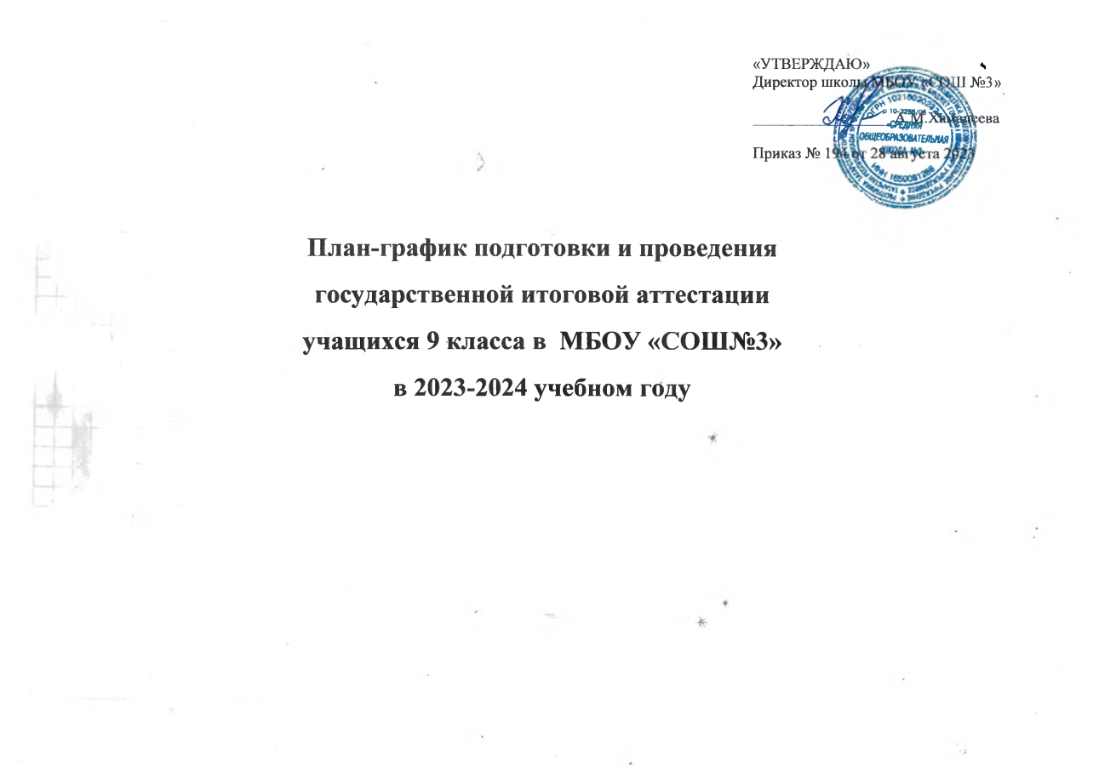

Организационное мероприятие | Содержание деятельности по подготовке к проведению итоговой аттестации. | Дата проведения |  |  |  |  | Ответственный | Выход
Сентябрь
Подведение итогов за 2022-2023 учебный год | 1 Анализ государственной итоговой аттестации учащихся 9-х классов в 2023 году, презентация анализа на августовском педсовете  2. Разработка программы подготовки и проведения государственной итоговой аттестации учащихся 9 кл.  3.Внесение корректив в планы работы МО, ВШК с целью повышения качества подготовки обучающихся к ГИА | Август |  |  |  |  | Хамадеева А.М., Миндарова Л.У. | Педагогический совет
Методический Совет | Нормативные документы. Исполнение государственного образовательного стандарта. Изучение нормативных документов по проведению итоговой аттестации. | Сентябрь |  |  |  |  | Миндарова Л.У. | Протокол заседания
Сбор заявок на участие в основном государственном экзамене (ОГЭ) выпускников 9-х классов | Сбор заявок на участие в основном государственном экзамене (ОГЭ) выпускников 9-ых классов  Сбор ксерокопий необходимых документов выпускников | сентябрь-октябрь |  |  |  |  | Миндарова Л.У.  Классные руководители | Заявка на участие в государственной итоговой аттестации выпускников 9-х классов .
Формирование базы данных учащихся 9-х классов  Прогноз количества выпускников с ограниченными возможностями здоровья | Сбор необходимых медицинских документов. | Сентябрь-декабрь |  |  |  |  | Миндарова Л.У.  Классные руководители | Список выпускников с ограниченными возможностями здоровья
Работа информационных стендов и страниц школьного сайта | Подготовка учащихся, педагогов и родителей к ГИА | В течение учебного года |  |  |  | Сайт школы, информационный стенд «ОГЭ-2024» Миндарова Л.У., Гильмутдинова Г.М. |  | Материалы для работы стендов и сайтов.
Работа «горячей линии» по вопросам проведения ОГЭ в 2024г. | Организация работы «горячей линии» | В течение учебного года |  |  |  | Администрация школы |  | Объявления на школьном сайте
Диагностические работы | Проведение серии диагностических работ по предметам в формате ОГЭ в 2023-2024 учебном году | В течение учебного года |  |  |  | Заместитель директора по УР Миндарова Л.У.  руководители ШМО, учителя- предметники |  | Справки по итогам диагностической работы
Работа с бланками. Инструктаж по заполнению бланков ОГЭ. | Работа по заполнению бланков ответов. | Сентябрь |  |  |  | Учителя-предметники |  | Работы с КИМ
Организационно-методическая работа | Создание перечня учебной литературы и сайтов по поддержке и подготовке к итоговой аттестации. | Сентябрь |  |  |  | Учителя -предметники |  | Стенд «ОГЭ-2024»
Общешкольное родительское собрание «Роль родителей в подготовке к итоговой аттестации учащихся 9-х классов» | Изучение нормативных документов по итоговой аттестации. | сентябрь |  |  |  | Заместитель директора по УР Миндарова Л.У.,  Классные руководители |  | Протокол родительского собрания, лист ознакомления
Определение предварительного количества претендентов на получение аттестата об основном общем образовании «с отличием». | Составление списков, подача предварительных заявок на аттестаты | сентябрь |  |  |  |  | Заместитель директора по УР Миндарова Л.У.,  Классные руководители | Списки претендентов на получение аттестата об основном общем образовании «с отличием»
Обеспечение подготовки кадров для проведения государственной итоговой аттестации выпускников 9-ых классов. | - Обучение учителей-экспертов предметных комиссий  - Обучение организаторов ОГЭ  - Участие в семинарах по плану ИМЦ, УО | В течение учебного года |  |  |  | Заместитель директора по УР Миндарова Л.У.  Руководители ШМО |  | Организационно-методическое обеспечение деятельности предметных комиссий.
Проведение консультационных занятий по подготовке к ОГЭ | - Анализ выбранных учащимися предметов по выбору  - Составление расписания консультационных занятий  - Контроль за посещением учащимися занятий | В течение учебного года |  |  |  | Заместитель директора по УР Миндарова Л.У.,  Классные руководители |  | Информация для собеседования с родителями выпускников
Октябрь
Школьные методические объединения учителей-предметников. | Подготовка к государственной итоговой аттестации учащихся 9-х классов в форме ОГЭ. | Октябрь |  | Руководители ШМО |  |  |  |  | Протоколы заседания ШМО
Малый педсовет «Предварительные итоги 1 четверти, выявление учащихся «Группы риска» по предметам | Предварительные итоги первой четверти, выявление группы риска. | Первая неделя октября |  | Администрация  Классные руководители |  |  |  |  | Протокол совещания
Встреча с родителями «Группы риска», классные часы для учащихся 9-ых классов | Информирование учащихся и родителей о порядке проведения государственной итоговой аттестации выпускников 9-ых классов в 2023-2024уч. году | октябрь |  | Администрация  Классные руководители |  |  |  |  | Протоколы индивидуальной работы .
Работа с бланками | Работа по заполнению бланков ответов | Октябрь |  | Учителя-предметники |  |  |  |  | Работы с КИМ
Ноябрь
Внутришкольный контроль | - Контроль посещаемости уроков учащимися 9-ых классов  - Проверка классных журналов 9 классов с целью изучения состояния подготовки к ОГЭ по предметам | Ноябрь |  |  | Хамадеева А.М.  Миндарова Л.У.,  Классные руководители. |  |  | Справка по ВШК
Совещание при директоре. | Результаты внутришкольного контроля по вопросам подготовки учащихся к ГИА | Ноябрь |  |  | Хамадеева А.М. Миндарова Л.У. |  |  | Протокол
Пробный ОГЭ в 9 классах по русскому языку, математике, предметам по выбору | Мониторинг по предметам ОГЭ | Октябрь -ноябрь |  |  | Учителя-предметники  Руководители МО |  |  | Справка по итогам проведения пробных ОГЭ
Организация работы классного руководителя с обучающимися по определению экзаменов по выбору и по форме сдачи ОГЭ | Предметы по выбору | Ноябрь |  |  | Классные руководители |  |  | Таблица
«Работа с бланками: выявление типичных ошибок в заполнении бланков»  Организация работы с заданиями различной сложности (на дополнительных занятиях по всем предметам, вынесенным на ГИА) | Работа по заполнению бланков ответов. | Ноябрь |  |  | Учителя-предметники |  |  | Работы с КИМ
Контроль состояния преподавания предметов в 9-х классах | Обеспечение условий для формирования общеучебных умений и навыков, определение результативности обучения Уровень образовательной подготовки обучающихся к продолжению образования на 3-й ступени обучения | ноябрь |  |  | Учителя-предметники |  |  | Приказ, справка по итогам контроля преподавания предметов в 9 –х классах.
Декабрь
Формирование региональной базы данных выпускников 9-х классов. | -ЭБД выпускников 9-х классов  -ЭБД по ППЭ;  -ЭБД учителей организаторов ОГЭ | Декабрь . |  |  | Зам дир по УР Миндарова Л.У.  Учитель информатики Каримова Н.А |  |  | Электронная база данных
Работа с бланками | Работа по заполнению бланков ответов. | декабрь |  |  | Учителя-предметники |  |  | Работы с КИМ
Консультации психолога | Психологическая подготовка учащихся, педагогов и родителей к ГИА | декабрь. |  |  | психолог |  |  | индивидуальные консультации, лектории
Итоговое собеседование по темам, сформированным МП РФ как условие допуска к ОГЭ | Знакомство с нормативно-правовой базой, проведение пробного собеседования, работа с демонстрационными вариантами | Декабрь |  |  | Миндарова Л.У. |  |  | Справка по итогам пробного итогового собеседования
Организация и проведение мониторинговых тестирований выпускников 9-х классов | Мониторинг по предметам ОГЭ. Анализ итогов репетиционных работ ГИА | Декабрь последняя неделя |  |  | Учителя-предметники  Руководители МО |  |  | Справка по итогам проведения мониторинговых тестирований выпускников 9-х классов
Индивидуальные собеседования с выпускниками и их родителями (законными представителями) | Собеседования при директоре по итогам проведения пробных тестирований и оценок за четверть выпускников | Декабрь последняя неделя |  |  | Учителя-предметники  Классные руководители, администрация |  |  | Заполнение журнала по итогам собеседований с выпускниками
Январь
Обеспечение подготовки кадров для проведения государственной итоговой аттестации выпускников 9-ых классов. | - Обучение учителей-экспертов предметных комиссий  - Обучение учителей-организаторов ОГЭ  - Участие в семинарах. | Январь – март |  |  |  |  | Миндарова Л.У.  Руководители МО | Организационно-методическое обеспечение деятельности предметных комиссий.
Уточнение информации по количеству выпускников 9-х классов, участвующих государственной итоговой аттестации в текущем уч. году | Уточнение предполагаемого количества участников государственной итоговой аттестации выпускников 9-ых классов. Формирование базы данных выбора обучающимися экзаменов по выбору и их корректировка. | январь |  |  |  |  | Миндарова Л.У. | Информация о количестве выпускников, участвующих в государственной итоговой аттестации выпускников 9-ых классов.
Февраль
Совещание при директоре | Знакомство с нормативно-правовой базой, регламентирующей проведение государственной итоговой аттестации 9-ых классов. | Февраль, март |  |  |  |  | Миндарова Л.У. | Протокол заседания совещания при директоре
Заседание ШМО | Знакомство с нормативно-правовой базой, регламентирующей проведение государственной итоговой аттестации 9-ых классов | Февраль |  |  |  |  | Руководители ШМО | Протоколы заседаний МО
Организация и проведение мониторинговых тестирований выпускников 9-х классов, пробного собеседования ИС-9 | Мониторинг по предметам ОГЭ. Анализ итогов репетиционных работ ГИА, ИС-9 | февраль |  |  | Учителя-предметники  Руководители МО |  |  | Справка по итогам проведения мониторинговых тестирований и ИС-9 выпускников 9-х классов
Организация системы общественного наблюдения в ППЭ (при необходимости) | Регистрация общественных наблюдателей | Февраль |  |  |  |  | Миндарова Л.У. | Отчеты по работе общественных наблюдателей
Март
Родительские собрания, классные часы | Информирование учащихся и родителей о порядке проведения государственной итоговой аттестации выпускников 9-ых классов. Нормативные документы. | Март |  |  |  |  | Миндарова Л.У. Классные руководители | Протоколы заседаний родительских собраний, листы ознакомления
Подготовка распорядительных документов | Разработка и издание приказов, обеспечивающих проведение ОГЭ данного года. | Март-апрель –май |  |  |  |  | Миндарова Л.У. | Приказы по основной деятельности
Работа с бланками | Работа по заполнению бланков ответов | Март |  |  |  |  | Учителя-предметники | Работы с КИМ
Консультации психолога | Психологическая подготовка учащихся, педагогов и родителей к ГИА | Март |  |  |  |  | психолог | индивидуальные консультации, лектории
Определение количества претендентов на получение аттестата об основном общем образовании «с отличием». | Составление списков | Март |  |  |  |  | Хамадеева А.М  Классные руководители | Списки претендентов на получение аттестата об основном общем образовании «с отличием»
Диагностическое тестирование обучающихся 9-х классов. | «Уровень подготовки учащихся 9 классов к ОГЭ | Март |  |  |  |  | Хамадеева А.М | Справка по итогам диагностических тестирований
Анализ результатов диагностического тестирования обучающихся 9-х классов по математике, русскому языку и принятие управленческих решений. | «Уровень подготовки учащихся 9 классов к ОГЭ | Март |  |  |  |  | Учителя предметники  Руководители ШМО
Индивидуальные собеседования с выпускниками и их родителями (законными представителями) | Собеседования при директоре по итогам проведения пробных тестирований и оценок за четверть выпускников | март последняя неделя |  |  | Учителя-предметники  Классные руководители, администрация |  |  | Заполнение журнала по итогам собеседований с выпускниками
Апрель
Родительские собрания, классные часы для учащихся 9-х классов | Информирование учащихся и родителей о порядке проведения государственной итоговой аттестации выпускников 9-х классов; сдаче ИС-9, о работе ТЭК, предметных и апелляционной комиссий. | Апрель. |  |  |  |  | Администрация ,. классные руководители | Протоколы заседаний родительских собраний, листы ознакомления
Проведение итогового собеседования по темам, сформированным МП РФ (условие допуска к ОГЭ) | Знакомство с нормативно-правовой базой, проведение собеседования | Февраль |  |  |  |  | Миндарова Л.У. | Справка по итогам итогового собеседования
Обеспечение конфиденциальности и информационной безопасности при подготовке и проведении ОГЭ | Создание условий для конфиденциальности при хранении и доставке экзаменационных материалов в общеобразовательные учреждения-пункты проведения экзаменов. | Апрель – июнь |  |  |  |  | Администрация ,. классные руководители
Обучение всех категорий сотрудников, задействованных в организации ОГЭ | Подготовка всех категорий сотрудников, задействованных в организации ОГЭ, прохождение их обучения на информационных платформах | Апрель-май |  |  |  |  | Директор Хамадеева А.М.  Заместитель директора по УР Миндарова Л.У. | Листы ознакомления по изучению нормативных документов по ОГЭ
Работа психологической службы | Психолого-педагогическая поддержка учащихся при подготовке к ОГЭ. | Апрель |  |  |  |  | психолог | индивидуальные консультации, лектории
Работа с учащимися и родителями | Индивидуальные консультации по вопросам ОГЭ | Апрель г |  |  |  |  | Администрация учителя-предметники, классные руководители | индивидуальные консультации
Работа с бланками | Работа по заполнению бланков ответов. | Апрель . |  |  |  |  | Учителя-предметники | работы с КИМ
Внутришкольный контроль | - Контроль подготовки к итоговой аттестации в форме ГИА;  - Контроль успеваемости и посещаемости учащихся | Апрель |  |  |  |  | Администрация | Справка по итогам ВШК
Совещание при директоре | Результаты внутришкольного контроля по вопросам подготовки учащихся к ОГЭ | Апрель |  |  |  |  | Миндарова Л.У. | Протокол совещания при директоре
Май
Организационно-методическая работа | - Подготовка и утверждение расписания сдачи итоговой аттестации в форме ОГЭ, его размещение на информационном стенде  - Подготовка графика проведения консультаций перед ОГЭ перед ОГЭ | Май | Миндарова Л.У. |  |  |  |  | Расписание сдачи итоговой аттестации в новой форме, график проведения консультаций
Педагогический Совет.  Подготовка к выдаче документов об образовании:  -издание приказов о подготовке к выдаче документов об образовании;  -составление сводной ведомости годовых и итоговых отметок по учебным предметам;  -ознакомление выпускников (под роспись) с отметками сводной ведомости;  -проверка комиссией школы правильности заполнения сводной ведомости по классным журналам и протоколам экзаменов;  -утверждение состава комиссии, ответственной за сверку отметок сводной ведомости, протоколов итоговой аттестации выпускников, классных журналов, отметок, занесенных в книгу выдачи документов об образовании;  -утверждение приказом комиссии по выписке (заполнению) документов об образовании;  -заполнение книги выдачи документов об образовании ответственными педагогами, назначенными приказом директора;  -сверка отметок комиссией и составление акта о сверке отметок, занесенных в книге выдачи документов об образовании;  -инструктаж членов комиссии по выписке документов об образовании, о заполнении аттестатов об образовании; (электронный вариант)  -заполнение документов об образовании;  - сверка комиссией отметок в книге выдачи документов и в документе об образовании.  - ввод данных в ФИС ФРДО | Подготовка приказа о допуске уч-ся 9 классов к сдаче итоговой аттестации  - О допуске учащихся к итоговой аттестации за курс основной общеобразовательной школы  -О выдаче аттестатов за курс основной общеобразовательной школы | май  июнь | Миндарова Л.У.  классные руководители |  |  |  |  | Приказ о допуске уч-ся 9 –х классов к сдаче государственной (итоговой) аттестации  Приказ о выпуске.
Инструктаж с учащимися | Проведение инструктажа с учащимися:  - о порядке проведения КОГЭ  - о поведении выпускников на ППЭ  - об участии в апелляции | май | Миндарова Л.У. |  |  |  |  | Листы ознакомления.
Работа с учителями | -Информирование об условиях проведения экзаменов, организация работы  -Инструктаж всех сотрудников, задействованных в организации итоговой аттестации | Май. | Миндарова Л.У. |  |  |  |  | Листы ознакомления.
Организация работы по учету и хранению документов государственной итоговой аттестации в форме ОГЭ. | Обеспечение контроля за хранением экзаменационных материалов, экзаменационных работ и др. материалов ОГЭ | Май-июнь | Хамадеева А.М.
Июнь
Участие в ОГЭ | Участие в ОГЭ по расписанию | Май-июнь | Миндарова Л.У. |  |  |  |  | Результаты ГИА
Подготовка и формирование отчетов о проведении ОГЭ | Подготовка и формирование отчетов о проведении ОГЭ в основные сроки | Июнь | Миндарова Л.У. |  |  |  |  | Отчет по результатам ГИА
Результаты ОГЭ | Ознакомление с результатами ОГЭ | Июнь | Миндарова Л.У., классные руководители |  |  |  |  | Протокол выдачи результатов
Июль
Итоги ГИА. Статистический анализ | Анализ проведения ОГЭ | Июль | Миндарова Л.У. |  |  |  |  | Анализ работы, справка по итогам анализа результатов ОГЭ

